**Министерство науки и высшего образования Российской Федерации**

**ФГАОУ ВО «Севастопольский государственный университет»**

**Институт информационных технологий и управления в технических системах**

**AR и VR технологии**

## Лабораторная работа №4

для студентов всех форм обучения направления подготовки

09.03.03 «Прикладная информатика» профиль: «Геоинформационные технологии»



Севастополь

**2020**

# Лабораторная работа №4

**Работа с трекингом поверхности на Vuforia**

**Цель работы**

Изучить работу с трекингом поверхности, а также работу с анимацией в Unity

**Время:** 4 часа

**Лабораторное оборудование:** персональные компьютеры, выход в сеть Internet.

**Краткие теоретические сведения**

Vuforia Engine (прежнее название Vuforia SDK) – это программный комплекс, который включает в себя платформу дополненной реальности и инструментарий разработчика программного обеспечения дополненной реальности (SDK – Software Development Kit). Vuforia Engine интегрирована с «игровым движком» Unity 3D, что значительно облегчает разработку AR-приложений.

Для работы с трекингом поверхности требуется:

* Unity;
* Пакет Vuforia Engine для unity;
* Телефон поддерживающий AR Core;

Со списком поддерживающих устройств можно ознакомиться по данной ссылке:<https://library.vuforia.com/platform-support/vuforia-engine-recommended-devices.html>

Однако в этом списке указаны не все модели, поддерживающие AR Core.

Для начала работы с трекингом поверхности требуется удалить с окна Hierarchy объект Main Camera и добавить нажатием правой кнопкой мыши через меню объект AR Camera (Рисунок 1.1).

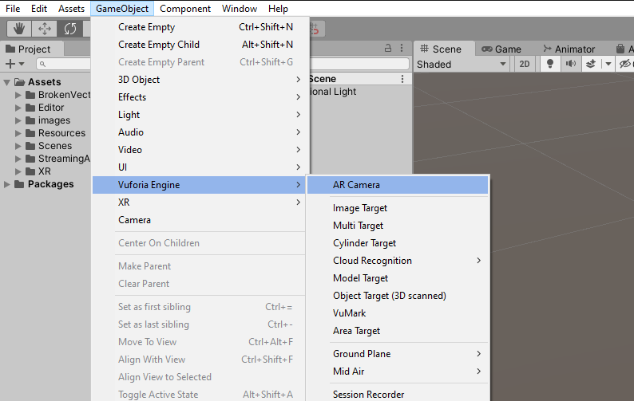

Рисунок 1.1 – Добавление AR Camera на сцену

Далее необходимо нажать на AR Camera и добавить лицензионный ключ, созданный в личном кабинете Vuforia Target Manager (Рисунок 1.2, Рисунок 1.3)

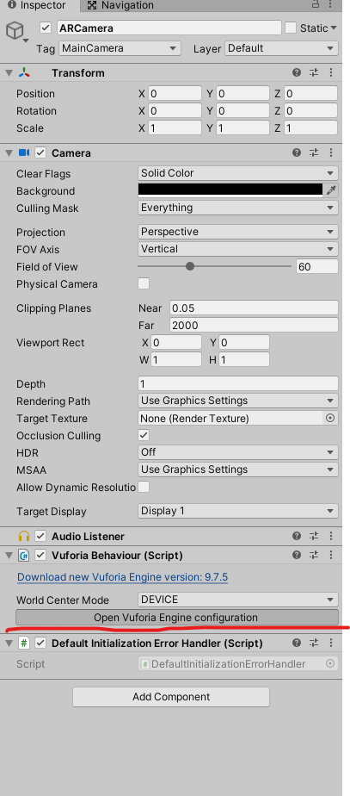

Рисунок 1.2 – Открытие файла конфигуратора Vuforia

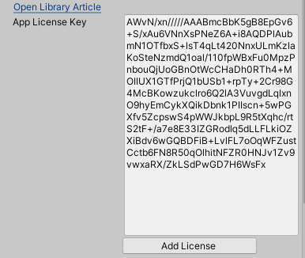

Рисунок 1.3 – Лицензионный ключ приложения

На следующем шаге требуется добавить объекты Ground Plane Stage и Plane Finder на сцену (Рисунок 1.4)

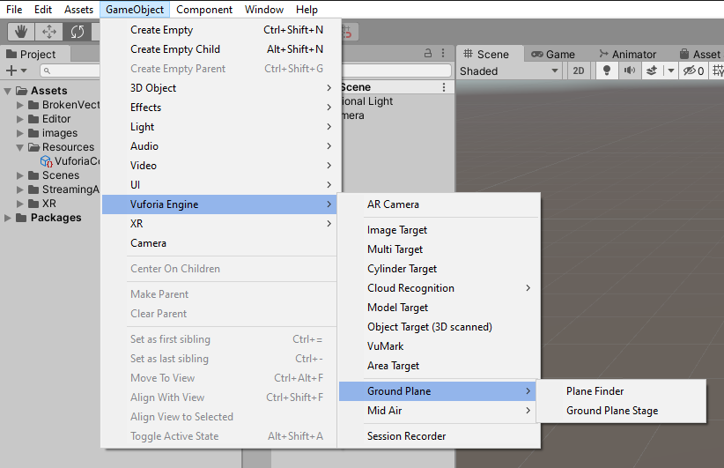

Рисунок 1.4 – Добавление Ground Plane Stage и Plane Finder на сцену

В окне Inspector объекта Plane Finder перетащить ранее созданный Ground plane stage (Рисунок 1.5)

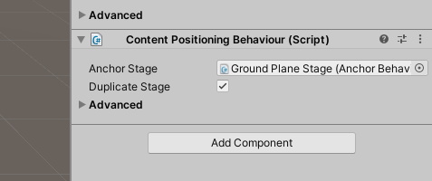

Рисунок 1.5 – Ground Plane Stage в Plane Finder

Теперь необходимо создать или скачать объект, который будет появляться в игре. Воспользуемся Asset Store и скачаем модели Low Poly Cars <https://assetstore.unity.com/packages/3d/vehicles/land/low-poly-cars-101798> (Для работы требуется VPN). Чтобы перенести модель в Unity3D требуется войти в UnityID. Добавив модель в свою библиотеку требуется нажать на кнопку “Open in Unity” (Рисунок 1.6)

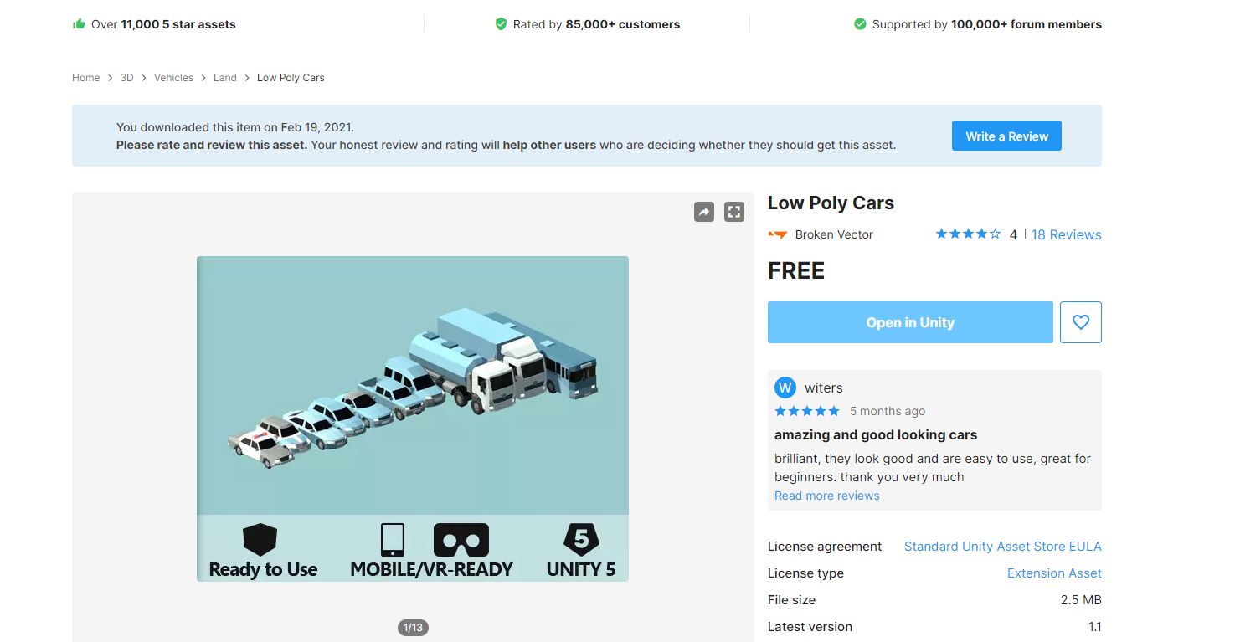

Рисунок 1.6 – Открытие модели в Unity3D

Войдя в аккаунт Unity3D импортируем модели в проект (Рисунок 1.7)

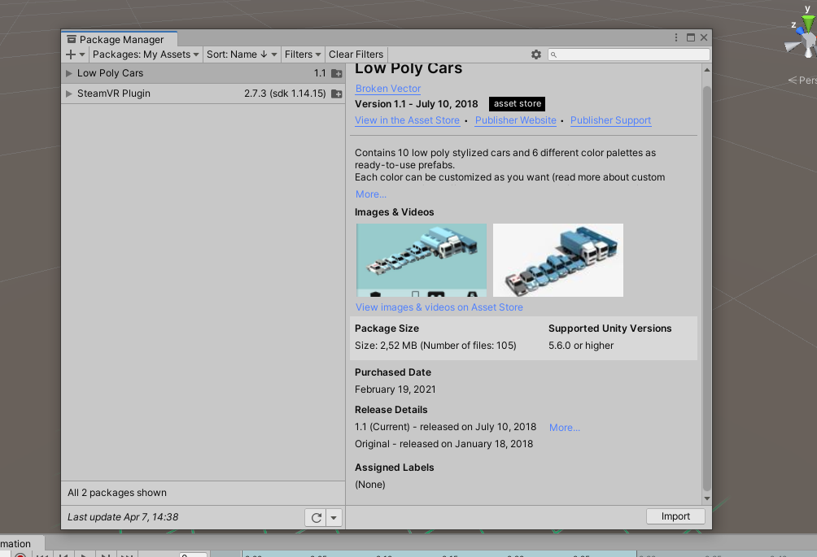

Рисунок 1.7 – Импорт модели в проект

После скачивания, следует перенести одну из моделей на сцену. Она должна быть дочерней по отношению к Ground Plane Stage в окне Hierarchy (Рисунок 1.8)

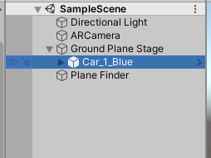

Рисунок 1.8 –Перенесённая модель на сцене

Размер модели должен быть не больше чем Ground Plane Stage (Рисунок 1.9)

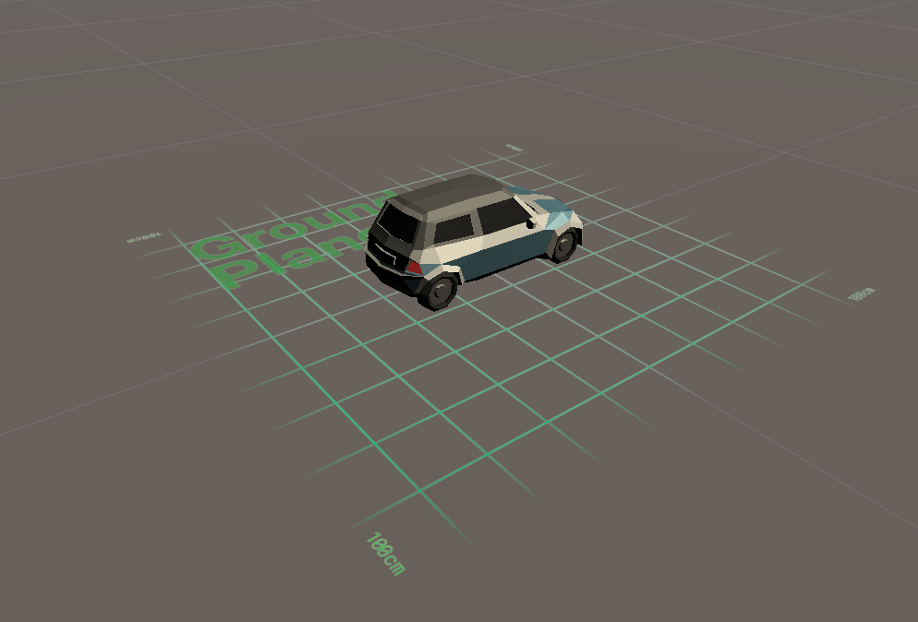

Рисунок 1.9 – Размер модели по сравнению с Ground Plane Stage

**Работа с окном Animation**

В этом пункте будет описано создание анимации падения машины. Чтобы открыть окно Animation требуется нажать на любую вкладку ПКМ и выбрать пункт «Animation» (Рисунок 1.10).

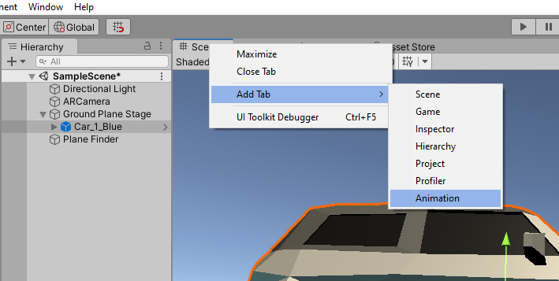

Рисунок 1.10 –Добавление вкладки Animation

Далее выбрать объект в окне Hierarchy, для которого необходимо добавить анимацию.

На вкладке Animation необходимо кликнуть по кнопке Create и сохранить анимацию в папку Assets/Animations (Рисунок 1.11).

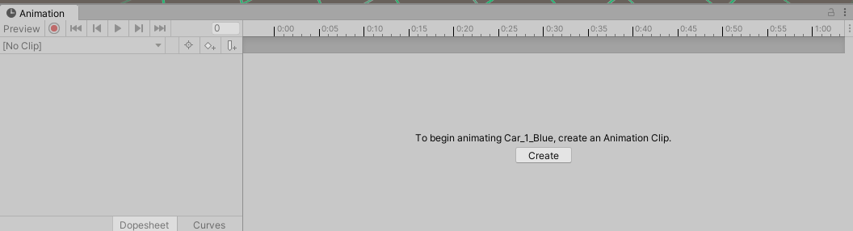

Рисунок 1.11 – Добавление анимации в проект

Далее переместить созданную анимацию в окно Inspector объекта на котором будет анимация в компонент Animation.

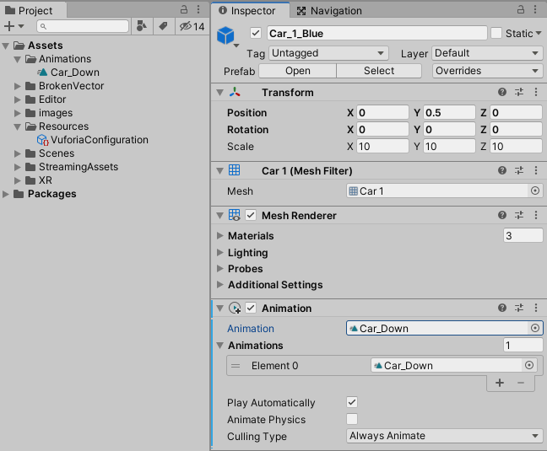

Рисунок 1.12 – Добавление анимации в инспектор

На следующем этапе надо нажать на кнопку записи (Рисунок 1.13) и добавить ключ в анимационную дорожку (Рисунок 1.14). Значение Position по Y при этом должно быть 0,5.

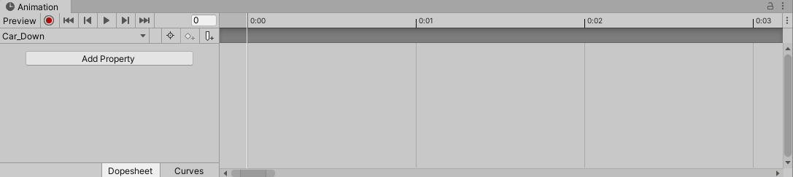

Рисунок 1.13 – Кнопка начала записи анимации

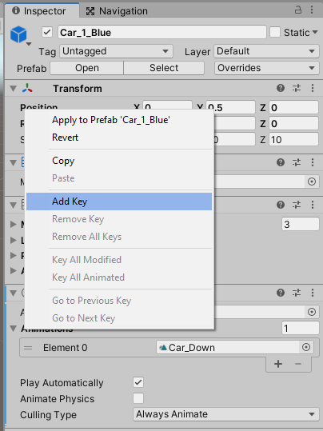

Рисунок 1.14 – Добавление начального ключа в анимацию

Требуется выставить тридцатый кадр в окне анимации (Рисунок 1.15), а также значение Position по Y на 0.086 (Рисунок 1.16) (возможны другие значения, главное, чтобы модель находилась на одном уровне с Ground Plane). Далее необходимо остановить запись анимации.

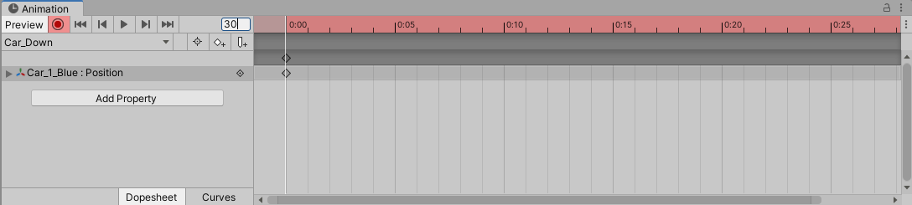

Рисунок 1.15 – Выставление тридцатого кадра

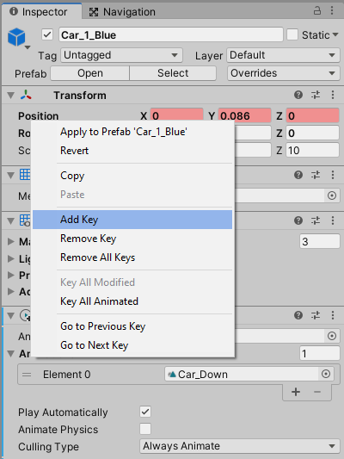

Рисунок 1.16 – Добавление конечного ключа в анимацию

**Тестирование приложения**

Пройдя все этапы подготовки, необходимо собрать проект. В File=>Build Settings… происходит выбор платформы в которой будет проходить тестирование (в данном случае используется Android). Далее из списка выбираем своё устройство (Рисунок 1.17)

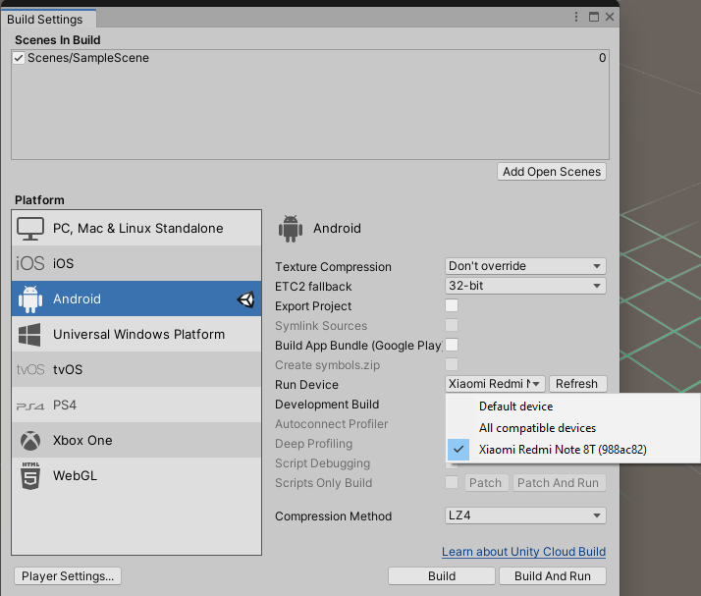

Рисунок 1.17 – Выбор устройство для сборки

На следующем шаге требуется установить XR-Plug-in. Для этого нужно нажать на кнопку Player Settings… и выбрать пункт XR Plugin Managment

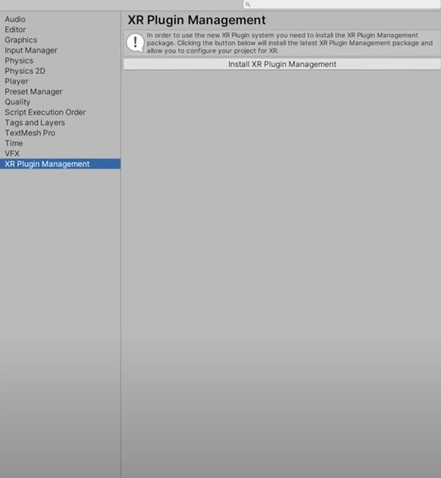

Рисунок 1.18 – Установка XR-Plug-in

Кроме этого в Player Settings можно задать название компании, название продукта, значок приложения и т.д.

Далее необходимо включить режим отладки по usb в режиме разработчика и подключить устройство к компьютеру с помощью кабеля. Нажав на кнопку Build And Run начнётся сборка проекта и перенос его на подключённое устройство.

В результате должно запуститься приложение на вашем устройстве. Наведите камеру на ровную поверхность и кликните на экран устройства. Если не появляется маркер, изображённый на рисунке 1.17, значит поверхность не подходит или устройство не поддерживает AR Core.

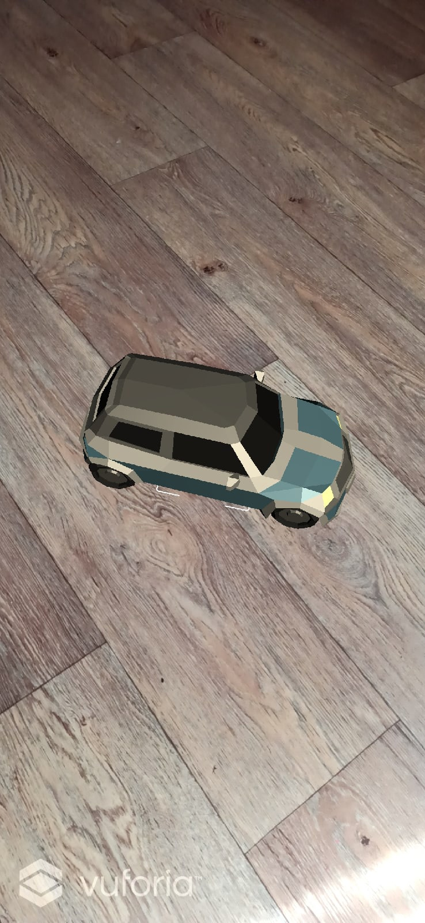

Рисунок 1.17 – Модель на ровной поверхности

**Порядок выполнения лабораторной работы**

* Установить пакет Vuforia Engine;
* Создать анимацию для модели;
* Добавить Ground Plane и настроить привязку модели к поверхности
* Протестировать приложение;

**Содержание отчёта**

* Цель работы;
* Постановка задачи;
* Описание хода выполнения лабораторной работы;
* Иллюстрированные материалы по ходу работы (скриншоты);
* Выводы по работе;

**Контрольные вопросы**

1. Что такое Vuforia Engine?
2. Какие объекты требуются для трекинга к поверхности?
3. Как включить окно Animation?
4. Как добавить анимацию к объекту?
5. Что такое Ground Plane?

**Список информационных ресурсов**

1. Introduction to Ground Plane in Unity [Электронный ресурс]. – Режим доступа: <https://library.vuforia.com/articles/Solution/ground-plane-guide.html>.
2. О продукте PTC Vuforua [Электронный ресурс]. – Режим доступа: <https://vuforia.mont.com/about.html>.

**Требования к содержанию и оформлению отчетов**

Отчеты по лабораторным работам оформляются согласно правилам оформления принятым на кафедре, ГОСТам и ЕСКД.

Основные правила по оформлению отчетной документации:

Параметры страницы: А4 (21×29,7), ориентация – книжная (допускается использовать альбомную ориентацию страницы для выполнения схем и таблиц).

Поля: левое – 2.5, верхнее – 1.5, нижнее – 1.5, правое – 1. Нумерация страницы – внизу, справа.

Нумерация ведется с титульного листа, номер на титульном листе не ставиться.

Шрифт Times New Roman, кегль 14, интервал – одинарный.

Заголовки разделов: абзацный отступ – 0, выравнивание по центру, шрифт – жирный, нумерация – арабскими цифрами, точка в конце названия раздела не ставиться.

Заголовки подразделов (допускается три уровня, например 1.1., 1.1.1.): абзацный отступ – 1.25÷1.5, выравнивание по ширине, шрифт – жирный, точка в конце названия подраздела не ставиться.

Основной текст: абзацный отступ – 1.25÷1.5, выравнивание по ширине, шрифт – обычный.

Нумерация рисунков и таблиц – сквозная внутри раздела (например, в разделе 1 – рис. 1.1., рис.11.2 и т.д., или табл.1.1., табл.1.2. и т.д.).

Рисунки помещаются после упоминания их в тексте, имеют подпись, размещаемую под рисунком без абзацного отступа, имеющую выравнивание по центру, и точку на конце названия (например, Рис.1.1. Название.).

Таблицы размещаются после ссылки на них в тексте. Название приводится над таблицей, без абзацного отступа с выравниванием по центру, без точки на конце названия (например (Таблица 2.2. Название).

Допускается выносить рисунки и таблицы в Приложения. В этом случае ссылка должна содержать номер приложения (например: рис.1.1. Приложения 1 или табл.А1 Приложения А).

Основная часть должна содержать ссылки на используемую литературу или информационные источники, список которых приводится после раздела Выводы и перед Приложениями. Ссылка заключается в квадратные скобки (например – [1], [5,7], [3–6].

Приложения нумеруются арабскими цифрами (Приложение 1, Приложение 2) или обозначаются русскими заглавными буквами в порядке их следования (Приложение А, Приложение Б). Слово Приложение….выравнивается по правому краю и имеет жирный шрифт. Название приложение располагается на следующей строке, без абзацного отступа, выравнивание по центру, шрифт – жирный.

**По завершению изучения курса у студента должен быть сформировать набор отчетов (Приложение №1), сведенных в единый документ и имеющий единый титульный лист (Приложение №2), на котором отражаются результаты прохождения этапов изучения дисциплины.**

Каждый раздел этого документа является отчетом по выполнению соответствующей лабораторной работы (обязательные разделы и правила выполнения отчетов представлены в Приложении 1).

**Сформированный документ, с отметками о выполнении всех лабораторных работ обязателен для представления на итоговом контроле и является подтверждением о допуске к итоговому контролю.**

К отчету прилагается папка с файлами – результатами выполнения лабораторной работы (данная папка должна так же находится на сетевом диске в папке проектов изучаемой дисциплины), название папки ГИСиТ_фамилия.

**Организация защиты и критерии оценивания выполнения лабораторных работ**

К защите представляется отчет, включающий в себя результаты выполнения лабораторной работы, выполненный согласно правилам и единый титульный лист, на котором отмечаются результаты выполнения заданий.

К отчетам прилагается электронный носитель, содержащий папки с исполняемыми файлами, файлами отчетов и презентациями (если требуется в задании) созданных в ходе выполнения лабораторных работ.

На проверку теоретической подготовки, проводимой по контрольным вопросам, отводиться 5–6 минут.

Степень усвоения теоретического материала оценивается по следующим критериям:

**• оценка «отлично» выставляется, если:**

− последовательно, четко, связно, обоснованно и безошибочно с использованием принятой терминологии изложен учебный материал, выделены главные положения, ответ подтвержден конкретными примерами, фактами;

− самостоятельно и аргументировано сделан анализ, обобщение, выводы, установлены межпредметные (на основе ранее приобретенных знаний) и внутрипредметные связи, творчески применены полученные знания в незнакомой ситуации;

− самостоятельно и рационально используются справочные материалы, учебники, дополнительная литература, первоисточники; применяется систему условных обозначений при ведении записей, сопровождающих ответ; используются для доказательства выводы из наблюдений и опытов, ответ подтверждается конкретными примерами;

− допускает не более одного недочета, который легко исправляется по требованию преподавателя.

• **оценка «хорошо» ставится, если:**

− дан полный и правильный ответ на основе изученных теорий; допущены незначительные ошибки и недочеты при воспроизведении изученного материала, определения понятий, неточности при использовании научных терминов или в выводах и обобщениях из наблюдений и опытов; материал излагает в определенной логической последовательности;

− самостоятельно выделены главные положения в изученном материале; на основании фактов и примеров проведено обобщение, сделаны выводы, установлены внутрипредметные связи.

− допущены одна негрубая ошибку или не более двух недочетов, которые исправлены самостоятельно при требовании или при небольшой помощи преподавателя; в основном усвоил учебный материал.

**• оценка «удовлетворительно» ставится, если:**

− усвоено основное содержание учебного материала, но имеются пробелы в усвоении материала, не препятствующие дальнейшему изучению; материал излагает несистематизированно, фрагментарно, не всегда последовательно;

− показана недостаточная сформированность отдельных знаний и умений; выводы и обобщения аргументируются слабо, в них допускаются ошибки;

− допущены ошибки и неточности в использовании научной терминологии, даются недостаточно четкие определения понятий; в качестве доказательства не используются выводы и обобщения из наблюдений, фактов, опытов или допущены ошибки при их изложении;

− обнаруживается недостаточное понимание отдельных положений при воспроизведении текста учебника (записей, первоисточников) или неполные ответы на вопросы преподавателя, с допущением одной – двух грубых ошибок.

**• оценка «неудовлетворительно» ставится, если:**

− не усвоено и не раскрыто основное содержание материала; не сделаны выводы и обобщения;

− не показано знание и понимание значительной или основной части изученного материала в пределах поставленных вопросов или показаны слабо сформированные и неполные знания и неумение применять их к решению конкретных вопросов и задач по образцу;

− при ответе (на один вопрос) допускается более двух грубых ошибок, которые не могут быть исправлены даже при помощи преподавателя;

− не даются ответы ни на один их поставленных вопросов.

Оценка выполнения лабораторных работ проводится по следующим критериям

**• оценка «отлично» ставится, если студент:**

− творчески планирует выполнение работы;

− самостоятельно и полностью использует знания программного материала;

− правильно и аккуратно выполняет задание;

− умеет пользоваться литературой и различными информационными источниками;

− выполнил работу без ошибок и недочетов или допустил не более одного недочета

**• оценка «хорошо» ставится, если студент:**

− правильно планирует выполнение работы;

− самостоятельно использует знания программного материала;

− в основном правильно и аккуратно выполняет задание;

− умеет пользоваться литературой и различными информационными источниками;

− выполнил работу полностью, но допустил в ней: не более одной негрубой ошибки и одного недочета или не более двух недочетов.

**• оценка «удовлетворительно» ставится, если студент:**

− допускает ошибки при планировании выполнения работы;

− не может самостоятельно использовать значительную часть знаний программного материала;

− допускает ошибки и неаккуратно выполняет задание;

− затрудняется самостоятельно использовать литературу и информационные источники;

− правильно выполнил не менее половины работы или допустил:

− не более двух грубых ошибок или не более одной грубой и одной негрубой ошибки и одного недочета;

− не более двух– трех негрубых ошибок или одной негрубой ошибки и трех недочетов;

− при отсутствии ошибок, но при наличии четырех–пяти недочетов.

**• оценка «неудовлетворительно» ставится, если студент:**

− не может правильно спланировать выполнение работы;

− не может использовать знания программного материала;

− допускает грубые ошибки и неаккуратно выполняет задание;

− не может самостоятельно использовать литературу и информационные источники;

− допустил число ошибок недочетов, превышающее норму, при которой может быть выставлена оценка «3»;

− если правильно выполнил менее половины работы;

− не приступил к выполнению работы;

− правильно выполнил не более 10% всех заданий.

**Приложение 1**

**Образец оформления и содержания отчета по лабораторной работе**

## Лабораторная работа №___

**Тема:**

**Цель:**

1. Краткие теоретические сведения по изучаемой теме

…

1. Отчет о выполнении задания (согласно плану, представленному в методических указаниях)

…

**Выводы**

…

**Список литературы и информационных источников**

…

## Приложения

**Приложение 2**

**Образец единого титульного листа к отчетам по лабораторным работам**

**Министерство науки и высшего образования Российской Федерации ФГАОУ ВО «Севастопольский государственный университет»**

**Институт информационных технологий и управления в технических системах**

Кафедра «Информационные системы»

Сводный отчет по лабораторному практикумупо дисциплине «ARиVR технологии»

|  |  |  |  |  |  |
| --- | --- | --- | --- | --- | --- |
| **№**  **п/п** | **Оценка выполнен** | | | **ия** | **Подпись** |
| **Теория** | **Лз** | **Итог** | **Дата** |
| **1** |  |  |  |  |  |
| **2** |  |  |  |  |  |
| **3** |  |  |  |  |  |
| **4** |  |  |  |  |  |
| **зачет** |  |  |  |  |  |

Выполнил: студент(ка) группы ___

ФИО

Принял: должность ФИО

г. Севастополь

20__ г.